ПЛАН ПРОВЕДЕНИЯ ЗАНЯТИЙ на 2021 год С ПРОЖИВАЮЩИМИ, Обучение навыкам поведения в быту, ЗДОРОВЫЙ ОБРАЗ ЖИЗНИ |  |  | ДАТА ПРоВЕДЕНИЯ ЗАНЯТИЯ
№ п/п | Дата (месяц) | Мероприятия
 | ЯНВАРЬ | ЛИЧНАЯ ГИГИЕНА «УТРЕННИЙ И ВЕЧЕРНИЙ ТУАЛЕТ. ПРАВИЛА ЛИЧНОЙ ГИГИЕНЫ В ТЕЧЕНИЕ ДНЯ»  ЗДОРОВЬЕ ФИЗИЧЕСКОЕ, ПСИХИЧЕСКОЕ И СОЦИАЛЬНОЕ — ОБЩИЕ ПОНЯТИЯ  ОРВИ И ОРЗ | ЗАНЯТИЯ ПРОВОДЯТСЯ ОДИН РАЗ В НЕДЕЛЮ (СРЕДА)
 | ФЕВРАЛЬ | ЛИЧНАЯ ГИГИЕНА «ПРЕДМЕТЫ И СРЕДСТВА ЛИЧНОЙ ГИГИЕНЫ»  ПОВЕДЕНИЕ В БЫТУ: «ОРИЕНТИРОВКА В ПОМЕЩЕНИИ ИНТЕРНАТА. ПРАВИЛА ВНУТРЕННЕГО РАСПОРЯДКА В КОРПУСЕ»  ФИЗИЧЕСКАЯ АКТИВНОСТЬ – УТРЕННЯЯ ГИМНАСТИКА, ЕЖЕДНЕВНАЯ ХОДЬБА, ДИНАМИЧЕСКИЕ ПАУЗЫ.  СЕРДЕЧНО-СОСУДИСТАЯ СИСТЕМА | ЗАНЯТИЯ ПРОВОДЯТСЯ ОДИН РАЗ В НЕДЕЛЮ (СРЕДА)
 | МАРТ | ЛИЧНАЯ ГИГИЕНА «УХОД ЗА ВОЛОСАМИ» (МЫТЬЁ, ПРИЧЁСКА)  ПОВЕДЕНИЕ В БЫТУ: «ПОВЕДЕНИЕ ЗА СТОЛОМ ПРИ ПРИЁМЕ ПИЩИ. ЭТИКЕТ – СЕРВИРОВКА СТОЛА»  РАЦИОНАЛЬНОЕ ПИТАНИЕ, ОСНОВНЫЕ ПРИНЦИПЫ ЗДОРОВОГО ПИТАНИЯ  ЖЕЛУДОЧНО-КИШЕЧНЫЙ ТРАКТ | ЗАНЯТИЯ ПРОВОДЯТСЯ ОДИН РАЗ В НЕДЕЛЮ (СРЕДА)
 | АПРЕЛЬ | ЛИЧНАЯ ГИГИЕНА «УХОД ЗА ПОЛОСТЬЮ РТА, ПРОФИЛАКТИКА КАРИЕСА И ПАРОДОНТОЗА» - ВИДЕО  ПОВЕДЕНИЕ В БЫТУ: «УТРЕННИЙ И ВЕЧЕРНИЙ ТУАЛЕТ. ПРАВИЛА ЛИЧНОЙ ГИГИЕНЫ В ТЕЧЕНИЕ ДНЯ»  ЕЖЕДНЕВНЫЕ ПРОГУЛКИ НА ВОЗДУХЕ  ОРГАНЫ ДЫХАНИЯ (ГИМНАСТИКА ДЛЯ ЛЕГКИХ – ВИДЕО)  «КУРЕНИЕ И ЗДОРОВЬЕ», «КУРИТЬ ИЛИ НЕ КУРИТЬ – РЕШАЙ САМ!» - ВИДЕО | ЗАНЯТИЯ ПРОВОДЯТСЯ ОДИН РАЗ В НЕДЕЛЮ (СРЕДА)
 | МАЙ | ЛИЧНАЯ ГИГИЕНА «УХОД ЗА УШНЫМИ РАКОВИНАМИ, ПРОФИЛАКТИКА ОТИТОВ»  ПОВЕДЕНИЕ В БЫТУ: «СОДЕРЖАНИЕ В ПОРЯДКЕ КОМНАТЫ И ЛИЧНЫХ ВЕЩЕЙ, ИНВЕНТАРЬ ДЛЯ УБОРКИ ПОМЕЩЕНИЯ»  ЗДОРОВЫЙ ПСИХОЛОГИЧЕСКИЙ КЛИМАТ В УЧРЕЖДЕНИИ, ПОЛОЖИТЕЛЬНЫЕ ЭМОЦИИ.  ПРИРОДА АЛКОГОЛЬНЫХ ОБЫЧАЕВ И ТРАДИЦИЙ. ВЛИЯНИЕ АЛКОГОЛЯ НА ВАЖНЕЙШИЕ СИСТЕМЫ ОРГАНОВ: ПИЩЕВАРИТЕЛЬНУЮ, СЕРДЕЧНО-СОСУДИСТУЮ, НЕРВНУЮ, РЕПРОДУКТИВНУЮ. АЛКОГОЛЬ И ОБЩЕСТВО. СОЦИАЛЬНЫЕ ПОСЛЕДСТВИЯ АЛКОГОЛИЗМА  ОПОРНО-ДВИГАТЕЛЬНЫЙ АППАРАТ  СКАНДИНАВСКАЯ ХОДЬБА | ЗАНЯТИЯ ПРОВОДЯТСЯ ОДИН РАЗ В НЕДЕЛЮ (СРЕДА)
 | ИЮНЬ | ЛИЧНАЯ ГИГИЕНА: «УХОД ЗА КОЖЕЙ РУК И ЛИЦА С ПОМОЩЬЮ КОСМЕТИЧЕСКИХ СРЕДСТВ»  ПОВЕДЕНИЕ В БЫТУ: «ВИДЫ ОДЕЖДЫ, НАЗНАЧЕНИЕ, КАК ОДЕТЬСЯ ПО СЕЗОНУ, СОДЕРЖАНИЕ ОДЕЖДЫ В ПОРЯДКЕ, УХОД ЗА ОДЕЖДОЙ»  ПРАВИЛЬНЫЙ РЕЖИМ ДНЯ  НЕРВНАЯ СИСТЕМА | ЗАНЯТИЯ ПРОВОДЯТСЯ ОДИН РАЗ В НЕДЕЛЮ (СРЕДА)
 | ИЮЛЬ | ЛИЧНАЯ ГИГИЕНА «ЕЖЕДНЕВНОЕ БРИТЬЁ, ПОЛЬЗОВАНИЕ СТАНКОМ И ЭЛЕКТРОБРИТВОЙ»  ПОЛЕЗНЫЕ ПРИВЫЧКИ  ЗАКАЛИВАНИЕ  МОЧЕВЫДЕЛИТЕЛЬНАЯ СИСТЕМА | ЗАНЯТИЯ ПРОВОДЯТСЯ ОДИН РАЗ В НЕДЕЛЮ (СРЕДА)
 | АВГУСТ | ЛИЧНАЯ ГИГИЕНА «ПРАВИЛА ОХРАНЫ ЗРЕНИЯ» (ЧТЕНИЕ, ПРОСМОТР ТЕЛЕВИЗОРА, ГИМНАСТИКА ДЛЯ ГЛАЗ)  ЗАНЯТИЯ ФИЗКУЛЬТУРОЙ И СПОРТОМ  СТРЕТЧИНГ  ПОЧЕЧНАЯ НЕДОСТАТОЧНОСТЬ  ЧРЕЗМЕРНОЕ УПОТРЕБЛЕНИЕ ЧЁРНОГО ЧАЯ И КОФЕ | ЗАНЯТИЯ ПРОВОДЯТСЯ ОДИН РАЗ В НЕДЕЛЮ (СРЕДА)
 | СЕНТЯБРЬ | ЛИЧНАЯ ГИГИЕНА ««ПРАВИЛА ОХРАНЫ СЛУХА» (ПРОСМОТР ТЕЛЕВИЗИОННЫХ ПЕРЕДАЧ НА ВЫСОКОЙ ГРОМКОСТИ, СЛУШАНИЕ МУЗЫКИ В НАУШНИКАХ) – ГИМНАСТИКА ДЛЯ УШЕЙ.  ПОВЕДЕНИЕ В БЫТУ: «МОЙ РЕЖИМ ДНЯ. ПОЛЕЗНЫЕ ПРИВЫЧКИ»  ПОТРЕБЛЕНИЕ ВОДЫ, КАК ПИТЬ ВОДУ С МАКСИМАЛЬНОЙ ПОЛЬЗОЙ  ПЕЧЕНЬ И ЖЕЛЧНЫЙ ПУЗЫРЬ  ПИЩЕВАЯ ЗАВИСИМОСТЬ, ВОЗНИКНОВЕНИЕ ОЖИРЕНИЯ, ПРИСТРАСТИЕ К ВРЕДНОЙ ЕДЕ. | ЗАНЯТИЯ ПРОВОДЯТСЯ ОДИН РАЗ В НЕДЕЛЮ (СРЕДА)
 | Октябрь | Личная гигиена «Чистые руки - залог здоровья. Профилактика кишечных и паразитарных заболеваний»  Поведение в быту: «Правила пользования туалетом, душевой комнатой»  Потребление витаминов и полезных элементов  Эндокринная система | Занятия проводятся один раз в неделю (среда)
 | Ноябрь | Личная гигиена «Гигиена кожи ног. Профилактика грибковых заболеваний»  Наркотики: между жизнью и смертью»,  Кожные болезни | Занятия проводятся один раз в неделю (среда)
 | Декабрь | Личная гигиена «Одежда по сезону. Профилактика простудных заболеваний»  Личная гигиена и здоровый сон  Онкологические заболевания | Занятия проводятся один раз в неделю (среда)

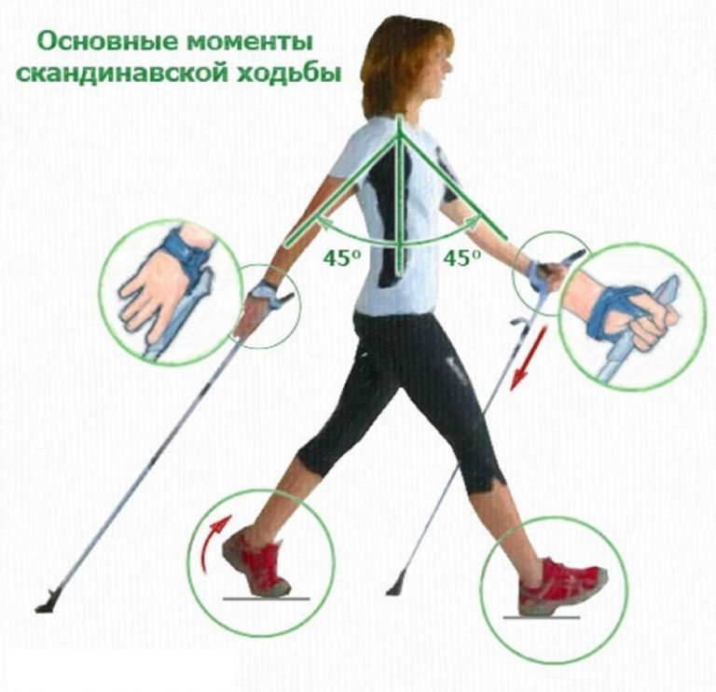

Как часто следует заниматься?

Лучшие инструкторы мира рекомендуют заниматься стандартно. Ходить 2-3 раза в неделю. Оптимальные занятия для новичков – это 30 минут. Люди более тренированные могут продолжать ходить в течение часа-двух. Это даст максимальную пользу. Темп наращивания нагрузки зависит от множества факторов. Это состояние здоровья, наличие заболеваний, физическая форма, возраст и иные. И еще одно важное правило. Не забывайте делать качественную разминку перед началом ходьбы! Разминка может включать самые простые упражнения, знакомые вам с детства. Это махи ногами и руками, вращение шеей, наклоны, приседания, ходьбу на месте. Хороша также в этом случае будет суставная гимнастика. Разминка разогревает мышцы, и отлично защищает от травм, повреждений и болевых ощущений на следующий день.

Как подобрать подходящие палки?
Правильно подобрать палки способен далеко не каждый новичок. А между тем от этого зависит, будут ли занятия приятными и полезными. Главное, учтите – лыжные палки сюда не подходят. Нужны палки со сменными наконечниками (острыми для ходьбы по скользкой или рыхлой поверхности). С эргономическими, не скользящими ручками, и плотно прилегающим, широким темляком (лентой петли).
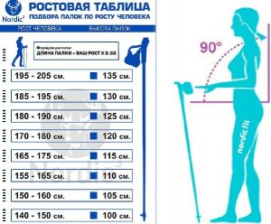
Высота палок вычисляется таким образом: ваш рост в сантиметрах надо умножить на 0,68. Например, если рост у вас 170 см, высота палки, которая вам идеально подойдет, будет 170 х 0,68 = 115,6 см. Однако, существуют универсальные палки, с настройкой высоты под ваш рост:
- 3-секционный регулируемый телескопический шест. Регулировка по высоте на любой рост.
- Пробковая ручка, очень удобно держать в руке и защита от пота.
- Антиударный пружинный механизм уменьшает напряжение для рук и запястья.
- Прочные и регулируемые ремешки на запястье обеспечивают более безопасное и надежное сцепление
- Наконечник из марганцевой стали со съемным резиновым наконечником.
3.Стретчинг
Стретчинг – это система упражнений основная цель которых – растяжка связок мышц, а также повышение гибкости тела. Стретчинг раскрепощает людей, делая их открытыми и жизнерадостными. Во время этих занятий люди получают эмоциональную разрядку, физическое удовольствие, что в свою очередь вовлекает их в процесс физкультурных занятий.
Основные принципы:
- Растягивать по максимуму, но не до боли.
- Расслабить все тело.
- Придать эластичность мышцам, суставам – подвижность.
- Укрепить мышцы всего тела.
- Держать тело в тонусе.
- Регулярность – залог пластичного, гибкого тела.

Все упражнения – это задержка в определенной позе. Они подбираются по уровню подготовки. Сначала можно не осилить все положения. Но с развитием гибкости возможно освоить позу любой сложности. В целом, стоит выделить следующие положительные черты такого процесса оздоровительно-физкультурной работы как игровой стретчинг:

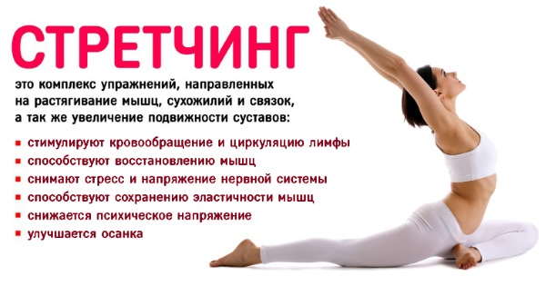

Польза стретчинга для здоровья:
- Тонизирует мышцы, дарит бодрость
- Стретчинг держит все мышцы в тонусе, улучшает настроение и бодрит. Улучшает кровообращение, это способствует развитию мышц и их более быстрому восстановлению.
- Подтягивает все тело, делает кожу упругой. Улучшает равновесие
- В стретчинге есть много упражнений, в которых требуется «пружинить» и сохранять равновесие. Развивает гибкость, пластичность, подвижность суставов и эластичность мышц, это снижает риск появления травм.

Для людей старшего возраста стретчинг – отличная возможность стать подвижнее. Развивает выносливость. Каждое упражнение задействует определенную группу мышц, за счет которой можно удержаться в принятом положении. Ускоряет обмен веществ. Это полезно для здоровья и сжигания жира. Расслабляет и обостряет ум. Стретчинг учит владеть своим телом: напрягать и расслаблять, балансировать, правильно дышать. Контролирует стрессоустойчивость. Растяжка мышц помогает снимать физическое и моральное напряжение.
Правила выполнения упражнений:
Чтобы грамотно выполнять растяжку, необходимо знать некоторые правила: Начинающие не должны увлекаться баллистической и динамической растяжкой. В процессе выполнения упражнений нельзя пружинить и оказывать давление на мышцы. Растягиваться нужно мягко и плавно. Через боль растягиваться нельзя. Связки и сухожилия не должны подвергаться травмированию. Их нужно постепенно растягивать, придавая все большую эластичность с каждым занятием. Наблюдать за дыханием. Оно должно быть спокойным. Одышка исключена. Растягиваться только на разогретые мышцы. Растягивание холодных мышц может привести к растяжению связок. Для гибкого тела нужно заниматься 3 раза в неделю. Придерживаясь данных правил, тренировка будет проходить грамотно и первые результаты не заставят себя ждать. Также важно принимать все положения правильно и достигать точки максимума.
Разминка:
Разминка перед стретчингом важна также как перед любой тренировкой. Она разогревает мышцы, повышает гибкость, снижает риск получения травм при растягивании. Во время разминки можно: прыгать (разными способами, в том числе со скакалкой); бегать (по периметру/на месте); приседать; делать выпады, махи руками/ногами; делать круговые вращения туловищем, наклоны, подъемы на носки.

Основной комплекс:
Основная программа стретчинга выполняется для всего тела.
Растяжка шеи: состоит из наклонов головы в стороны. Необходимо задержаться в наклоне на 30-60 секунд. При этом придерживать голову рукой.
Растяжка плеч: руки за спиной, обхватить запястье на уровне поясницы, согнуть локти, или взять противоположный локоть, прижать плечо к себе, растягивать вверх/вниз.
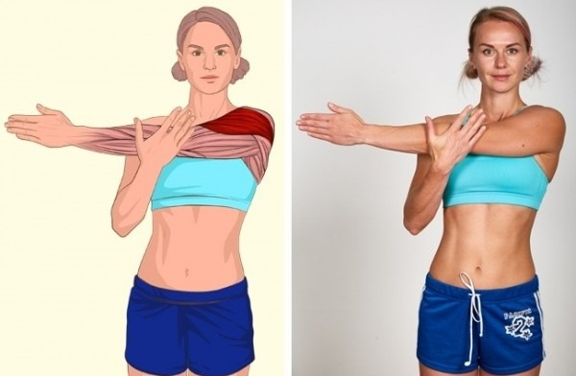

Растяжка рук: руки в замке, отвести назад. Поднимать до точки максимума. Можно пружинить или задержаться в таком положении; рука перед собой (на уровне глаз), тянуть кисть на себя; сложить руки «в замок», руки перед собой, тянуть вперед; завести руку за голову, держать за кисть, тянуть в сторону (повторить на обе руки); сложить замок на спине.
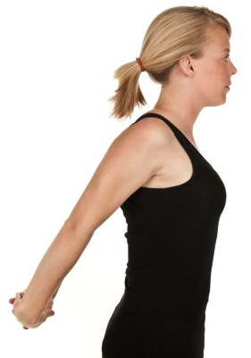

Растяжка спины, боков, живота: наклоняться в стороны с вытянутой рукой над головой; прогнуться стоя назад; упражнение «Кошка»: лечь на живот, руки поставить под плечи, поднять корпус, задрать голову, тянуть спину до точки максимума; «Ласточка»: принять положение «Собаки мордой вниз»; лежа на спине, поднять ноги, завести за голову. Носки должны достать пола; стоя на коленях, сделать прогиб назад, пальцами достать пяток/пола; «Мостик».
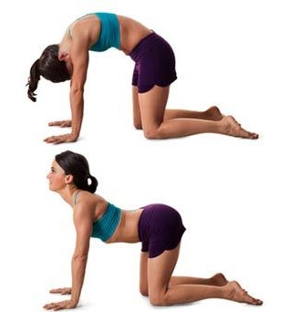
Растяжка ягодиц: лежа на спине, согнуть ноги, поднять их, одну ногу завести за другую; сидя на полу, согнуть одну ногу и вывести вперед себя, противоположную отвести назад (прямую). Можно сидеть прямо или же наклониться вперед. Наклон усложнит упражнение.
Растяжка передней части бедра: встав прямо, схватить лодыжку, прижать к ягодице, растягивать; лежа на животе, обхватить лодыжку, прижать к ягодице, растягивать; встав на колено, обхватить носок, тянуть пятку к ягодице.

Растяжка мышц-разгибателей: Выполняется в глубоком выпаде. Сначала можно сделать пружинящий выпад (сзади стоящая нога опирается на носок). А потом опустить ногу.
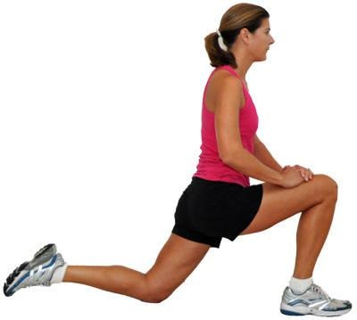

Растяжка задней поверхности бедра: встать прямо, наклоняться вперед, тянуться пальцами к полу. Затем ладонями. Далее нужно заводить ладони за пятки; встать прямо, сделать наклон с ровной спиной (параллельно полу), бедрами уходить назад; очень широко расставить ноги, сложить руки, пытаться достать пола; встать прямо, поставить ногу впереди себя, наклонить корпус (параллельно полу); встав прямо, соединить пятки, пытаться достать пол; сидя на полу, положить ноги перед собой (вместе), пытаться достать грудью колени; из того же положения оставить одну ногу вытянутой, противоположную приставить ступней к колену, тянуться грудью к колену; из того же положения отвести одну ногу назад (согнутую), противопожную вытянуть вперед, тянуться грудью к колену; на спине, поднять одну ногу, тянуть к себе. Можно помогать себе лентой-эспандером.
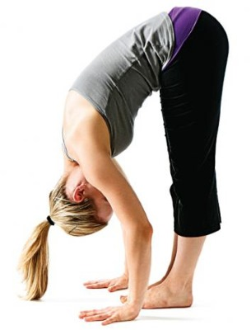

Растяжка внутренней поверхности бедра: лежа на боку, подтянуть к себе прямую ногу; на спине, поднять ноги, тянуть в стороны; сделать «выпад в сторону», вытянуть ногу, задержаться/пружинить; встав прямо, поднять ногу в сторону, поставить на какую-нибудь поверхность, тянуть; сесть на пол, расставить ноги максимально широко, наклониться вперед, вытянуть руки перед собой, тянуться грудью к полу; опереться руками в пол, развести ноги в стороны, задержаться.

Растяжка паха: упражнение «Бабочка»: сидя на полу, согнуть ноги, соединить стопы, тянуться грудью к полу. Пытаться достать пола ладонями или локтями; на животе, согнуть ноги, максимально развести в стороны, задержаться; выполнить то же упражнение, только с вытянутой ногой в сторону. Данный комплекс упражнений является основным. Занимает примерно 40 мин. Каждое упражнение нужно держать 30-60 сек. и достигать своей точки максимума. Перед стретчингом важно обязательно разогреться.

Тренировки не имеют ограничения по возрасту. Грациозность и легкость движений, хорошая фигура, физическая выносливость, правильная осанка далеко неполный список всех преимуществ растяжки. Дополнительно к этому можно добавить бодрость духа и хорошее настроение. Стретчинг – это такое занятие, которое доставит удовольствие всем, кто заботится о своем здоровье и внешнем виде.

